Schulversuchspraktikum
Maximilian Konrad
Sommersemester 2012
Klassenstufen 11 & 12

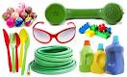

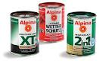

Kunststoffe

Auf einen Blick:
Diese Unterrichtseinheit für die Klassen 11 und 12 enthält 2 Lehrerversuche und 2 Schülerversuche zum Thema „Kunststoffe“ in der Unterrichtseinheit „Chemie der Kohlenwasserstoffe“. Der Lehrerversuch „Bauschaum“ zeigt die Herstellung eines Elastomers durch Polyaddition. In dem Lehrerversuch „Plexiglas“ wird ein Thermoplast durch radikalische Polymerisation hergestellt. Der Schülerversuch „Nylon“ veranschaulicht die Darstellung eines Thermoplasts mittels Polykondensation. Der Schülerversuch „Superabsorber“ zeigt die Wirkungsweise eines speziellen Polymers aus handelsüblichen Windeln.
Das Arbeitsblatt „Quellfähigkeit des Superabsorbers“ erweitert das Wissen der Schüler über den Superabsorber und ermöglicht eine quantitative Betrachtung der Saug- bzw. Quellfähigkeit des Superabsorbers.

Inhalt

1 Konzept und Ziele 1
2 Lehrerversuche 1
2.1 V 1 – Bauschaum 1
2.2 V 2 – Plexiglas 3
3 Schülerversuche 5
3.1 V 3 – Nylon 5
3.2 V4 – Superabsorber 7
Arbeitsblatt – Quellfähigkeit des Superabsorbers 11
4 Reflexion des Arbeitsblattes 11
4.1 Erwartungshorizont (Kerncurriculum) 11
4.2 Erwartungshorizont (Inhaltlich) 11
5 Literaturverzeichnis 13

Konzept und Ziele
Das Themenfeld „Kunststoffe“ findet sich im Kerncurriculum (KC) in der Qualifikationsphase unter dem Basiskonzept „Stoff-Teilchen“ in der Unterrichtseinheit „Chemie der Kohlenwasserstoffe“ wieder und stellt somit ein wichtiges Themengebiet im Chemieunterricht der Klassen 11 und 12 dar. In der Qualifikationsphase werden die unterschiedlichen Kunststoffe (Thermoplasten, Duroplasten, Elastomere) im Hinblick auf die Herstellung und Einsatzmöglichkeiten betrachtet. Dabei werden vor allem die Darstellungen der Polymere mit dazugehörigen Mechanismen (Polyaddition, Polykondensation, Polymerisation) behandelt.
Die folgenden Versuche sollen den SuS die Möglichkeit geben, verschiedene Kunststoffe des Alltags kennenzulernen und deren Herstellung und Einsatzmöglichkeiten anhand ausgesuchter Laborexperimente nachzuvollziehen. Der Versuch „Bauschaum“ (V1) zeigt die Herstellung eines handelsüblichen Bauschaumes. Der Versuch „Plexiglas“ (V2) ermöglicht die Darstellung eines Polymers im Labormaßstab und zeigt die Eigenschaften und somit Verwendung dieses Polymers im Alltag. Im Versuch „Nylon“ (V3) wird die relativ berühmte und den Schülern zuvor sicherlich bekannte Kunstfaser hergestellt. Dieser Versuch ermöglicht den Schülern zu verstehen, wie eine Grenzflächenkondensation funktioniert. Der Versuch „Superabsorber“ (V4) zeigt die Alltagsanwendung und Wirkungsweise eines speziellen Polymers, in diesem Fall ein Superabsorbent Polymer (SAP). Zusätzlich sollen die Versuche die SuS auf den umweltbelastenden Charakter der Kunststoffe sensibilisieren und die Notwendigkeit von Recycling-Kreisläufen von Kunststoffen erkennen lassen.
Das Thema „Kunststoffe“ hat einen wichtigen Alltagsbezug, da die SuS jeden Tag mit verschiedenen Materialien aus Kunststoff in Berührung kommen und Produkte aus Kunststoff verwenden. Als Beispiel wären Verpackungsmaterialien für Lebensmittel, Armaturen im Auto und Unterhaltungsmedien wie Fernseher oder Computer zu nennen.

Lehrerversuche

V 1 – Bauschaum
Dieser Versuch zeigt die Herstellung eines handelsüblichen Bauschaumes, der als Isoliermaterial verwendet wird. Dieser Versuch sollte mit Einwegmaterialien wie Plastikbechern durchgeführt werden.

Gefahrenstoffe
Desmodur | H: 351-332-373-319-335-315-334-317 | P: /

Materialien: 50mL Becherglas, Plastikbecher, Digitalwaage, Holzstab
Chemikalien: Desmodur 44V, Desmophen, Wasser
Durchführung: 6g Desmophen werden mit 5 Tropfen Wasser in einem Plastikbecher abgewogen. Dann werden 9g Desmodur 44V in einem Becherglas abgewogen und zu der Desmophen-Wasser Mischung in dem Plastikbecher gegeben.
Anschließend wird die gesamte Mischung im Plastikbecher mit einem Holzstab kräftig umgerührt.
Beobachtung: Nach 2 Minuten kräftigen Umrührens setzt eine Schaumbildung ein. Der Schaum hat eine schwach gelbe Farbe und es entsteht Wärme.
Deutung: Das Polyurethan entsteht durch eine Polyadditionsreaktion eines Polyisocyanats (Desmodur 44V) mit einem Polyol (Desmophen). Der Reaktionsmechanismus wird mithilfe folgender Reaktion anhand eines Diisocyanats mit einem Diol erläutert:

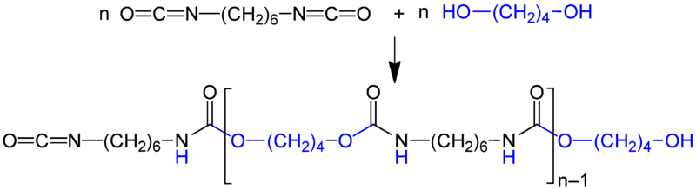
Die Schaumbildung entsteht durch eine exotherme Reaktion des Isocyanates mit Wasser, bei der sich Kohlenstoffdioxid und substituierter Harnstoff bilden. Die Reaktionsgleichung lautet:
Entsorgung: Der Bauschaum kann in den Sammelbehälter für organische Feststoffe entsorgt werden.
Literatur: (XLAB, Polymere, 2010)
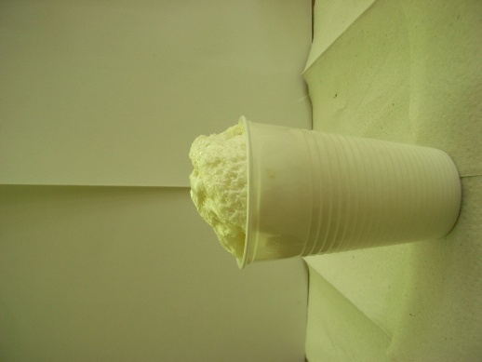
Abbildung 1 – Herstellung eines Bauschaumes
Dieser Versuch ist unbedingt mit Einwegmaterialien, wie Plastikbecher, Holzstab und Papierhandtücher durchzuführen, da sich der entstehende Bauschaum nur sehr schwer von Glasgeräten entfernen lässt.

V 2 – Plexiglas
Dieser Versuch zeigt die Herstellung von Plexiglas im Labormaßstab.

Gefahrenstoffe |  |  | 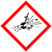  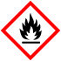
Methylmethacrylat  Dibenzoylperoxid | H: 225-335-315-317  H: 241-319-317 | P: 210-262-280-301+310-315  P: 220-280-305+351+338-410-411+235-420

Materialien: Reagenzglas mit Ständer, Pipette, Gasbrenner mit Dreifuß, Wasserbad, Spatel
Chemikalien: Methylmethacrylat, Dibenzoylperoxid
Durchführung: In ein Reagenzglas werden 2mL Methylmethacrylat und eine Spatelspitze (ca. 0,05g) Dibenzoylperoxid gegeben und für ca. 10 Minuten in ein kochendes Wasserbad gestellt.
Danach wird das Reagenzglas geschüttelt.
Beobachtung: Während des Erhitzens entsteht ein Gas.
Nach dem Schütteln entsteht ein klarer farbloser Schaum.
Deutung: Das Methylmethacrylat reagiert in einer radikalischen Polymerisation zu Polymethylmethacrylat (PMMA bzw. Plexiglas). Das Dibenzoylperoxid fungiert in dieser Radikalreaktion als Radikalstarter und bildet nach folgendem Schema das Radikal und das für den Schaum verantwortliche Kohlenstoffdioxid:
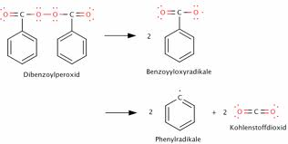
Die Phenylradikale reagieren mit dem Methylmetharcylat nach folgendem Schema zum Polymethylmethacrylat (PMMA):
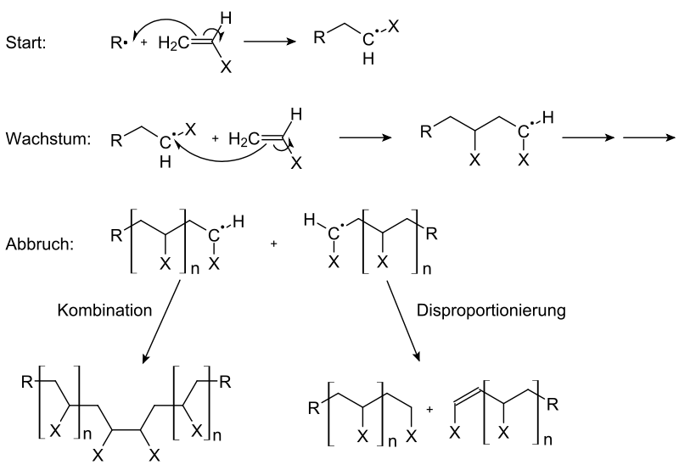
Entsorgung: Das Plexiglas wird in den Sammelbehälter für organische Feststoffe entsorgt.
Literatur: (XLAB, Polymere, 2010)
Der Radikalinitiator Dibenzoylperoxid (DBPO) sollte in sehr geringen Mengen dazu gegeben werden, da sonst viel Sauerstoff frei wird und es zu einer zu starken Schaumbildung kommt. Sollte die Reaktion nach dem Schütteln nicht einsetzen, muss die Reaktionsmischung noch etwas erhitzt werden.

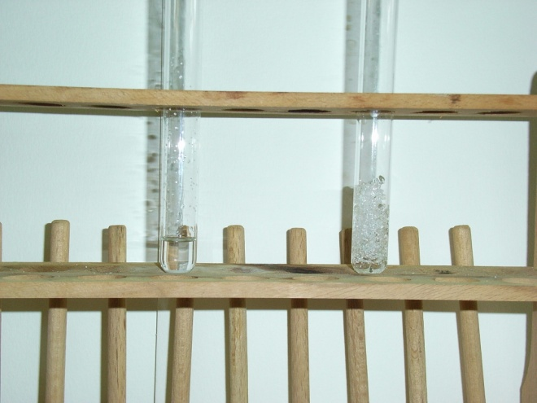
Abbildung 2 – Herstellung von Plexiglas

Schülerversuche

V 3 – Nylon
Dieser Versuch zeigt die Darstellung des Polyamids Nylon, einem Thermoplast, durch eine Polykondensationsreaktion.

Gefahrenstoffe |  |  | 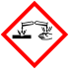
Hexamethylendiamin  Sebacinsäuredichlorid  Heptan  Natriumcarbonat | H: 312-302-335-314  H: 302-314-335  H: 225-304-315-336-410  H: 319 | P: 261-280-305+351+338-310  P: 280-302+350-301+330+331-305+351+338-310  P: 210-273-301+310-331-301+352-403+235  P: 260-305+351+338

Materialien: 2 Bechergläser (250 mL), 3 Pipetten, Spatel, Pinzette, Glasstab oder Spinne, Digitalwaage
Chemikalien: Hexamethylendiamin, Sebacinsäuredichlorid, Heptan, Natriumcarbonat, Wasser
Durchführung: Zunächst werden Lösung A und B hergestellt.
Lösung A: In einem 250 mL Becherglas werden 2,2g Hexamethylendiamin und 4g Natriumcarbonat in 50mL Wasser gelöst.
Lösung B: In einem 250 mL Becherglas werden 2mL Sebacinsäuredichlorid in 50mL Heptan gelöst.
Anschließend wird Lösung A mit Lösung B überschichtet, indem Lösung B vorsichtig an einem Glasstab entlang auf Lösung A gegeben wird. Danach wird mithilfe einer Pinzette die Faser von der Flüssigphasengrenze herausgezogen und an einem Glasstab (oder Spinne) befestigt. Dann wird die Faser mit dem Glasstab oder der Spinne aufgewickelt
Beobachtung: Lösung A und B vermischen sich nicht und es entsteht eine Phasengrenze. An dieser Phasengrenze bildet sich eine dünne Schicht, von der eine Faser abgezogen und aufgewickelt werden kann.
Deutung: Die Lösungen vermischen sich nicht, da Lösung A polar und Lösung B unpolar ist. An der Phasengrenze findet eine Polykondensationsreaktion von Hexamethyldiain und Sebacinsäurechlorid zu Nylon 6.6 statt. Die Reaktionsgleichung lautet:
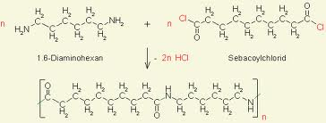
Entsorgung: Die Lösung kann in den Sammelbehälter für organische Lösungsmittel und die Faser in den Sammelbehälter für organische Feststoffe entsorgt werden.
Literatur: (Glöckner et al., 1997, S. 110)
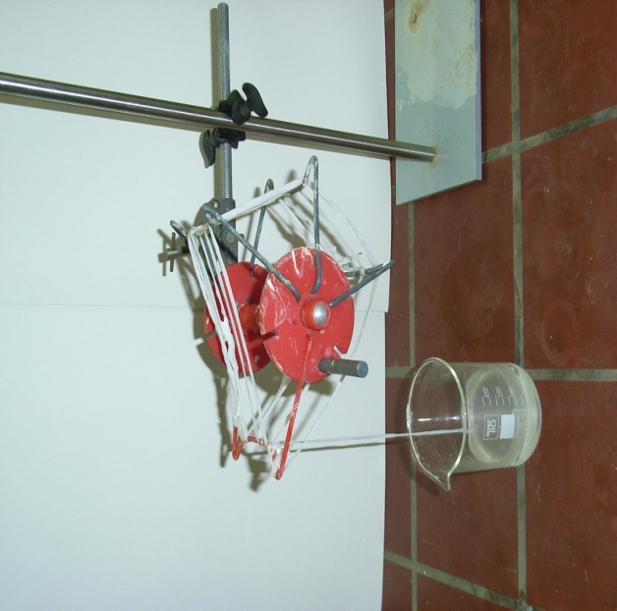
Abbildung 3 – Nylonherstellung durch Grenzflächenkondensation

V4 – Superabsorber
Bei diesem Versuch soll die Wirkungsweise eines speziellen Kunststoffes (Superabsorber) aus handelsüblichen Babywindeln gezeigt werden.

Gefahrenstoffe
Nicht vorhanden

Materialien: 1 Becherglas (1000mL),2 Bechergläser (250 mL), Spatel, Schere, Pinzette, Babywindeln
Chemikalien: Wasser
Durchführung: Isolierung des Superabsorbers aus Babywindeln:
Die Deckschicht der Windel wird mit einer Schere und einer Pinzette aufgeschnitten. Danach wird die Zellstoffschicht stückchenweise entnommen und über einem 1000ml Becherglas zerrieben, sodass relativ kleine Zellstoffstücke in das Becherglas gelangen. Durch Schütteln des Becherglases sammeln sich die meisten Cellulosefasern als „Teppich“ an der Oberfläche der SAP-Partikel (Superabsorbent Polymers). Dieser „Teppich“ kann leicht mit einer Pinzette entfernt werden. Als Ausbeute erhält man ca. 6g SAP aus einer Windel.

Saugfähigkeit:
Um die Saugfähigkeit des SAP zu testen, wird in ein 600mL Becherglas ein Spatel (ca. 3g) des SAP gegeben; das zweite Becherglas wird mit 100mL Wasser gefüllt.
Anschließend wird das Wasser in das erste Becherglas mit SAP umgegossen. Nach etwa 2 Minuten wird das Becherglas umgedreht.
Beobachtung: Es bildet sich eine farblose gelee-artige Masse, die ein körniges Aussehen besitzt. Nach dem Umdrehen des Becherglases bleibt die Masse im Becherglas und es fließt kein Wasser heraus.
Deutung: Bei dem SAP handelt es sich um eine Polymermischung aus den Monomeren Acrylsäure und Natriumacrylat. Zusätzlich ist ein sogenannter Kernvernetzer beigefügt, der die aus den Monomeren gebildeten Polymere miteinander vernetzt und das Polymer wasserlöslich macht. Beim Eindringen von Wasser quillt das Netzwerk von Polymeren auf und kann Wasser speichern, welches nicht mehr aus dem Netzwerk herausgelangt. Das Prinzip der Wassereinlagerung in den SAP und somit dessen Quellfähigkeit kann mithilfe des folgenden Schemas verdeutlicht werden:
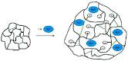
An dieser Stelle sollte eine didaktische Reduktion erfolgen. Die Deutung enthält die Theorie der Polymernetzwerke, welche nicht in der Schule behandelt wird. Es sollte den SuS an dieser Stelle gesagt werden, dass der Superabsorber aus vernetzten Polymerketten besteht, die wasserlöslich sind und das Wasser speichern können. Somit kann den SuS die Quellwirkung erklärt werden.

Entsorgung: Das Produkt und die zerschnittene Windel werden im Hausmüll entsorgt.
Literatur: (XLAB, Polymere, 2010)

Arbeitsblatt – Quellfähigkeit des Superabsorbers
Materialien: Becherglas (500mL), Spatel, Teebeutel
Chemikalien: SAP, Wasser
Durchführung:
In ein 500mL Becherglas mit Wasser wird für ca. 10 Minuten ein mit 0,25g SAP gefüllter Teebeutel gestellt.
Nach den 10 Minuten wird der Teebeutel zum Trocknen für ca. 20 Minuten auf ein saugfähiges Papier gelegt.
Anschließend wird die Masse bestimmt.
Hinweis:
Die SAP-Partikel sollten aufgrund der schlechten Reinigungsmöglichkeiten nicht auf den Boden gelangen!

Beobachtung:
Deutung:
Masse (Einwaage, SAP) | Masse (Ausbeute, SAP) | $$\frac{Masse(Ausbeute,SAP)}{Masse(Einwaage,SAP)}$$

Entsorgungshinweis:
Produkte und Abfälle können nach dem Versuch in den Hausmüll gegeben werden.

Reflexion des Arbeitsblattes
Das erstellte Arbeitsblatt behandelt die Wirkungsweise eines Superabsorbers zum Thema Kunststoffe und deren Einsatz im Alltag. Im Verlauf der Unterrichtsstunde bzw. – einheit sollen die SuS nicht nur das Experimentieren in Kleingruppen im Allgemeinen einüben, sondern auch die Wirkungsweise dieses speziellen Kunststoffes nachvollziehen.

Erwartungshorizont (Kerncurriculum)
Fachwissen: Die SuS beschreiben in der Beobachtung die Reaktionspartner (SAP und Wasser) und können Edukte und Produkte klar differenzieren.
Die SuS deuten Reaktionen (Polymerisation und Polymervernetzung) auf der Teilchenebene.
Erkenntnisgewinnung: Die SuS führen qualitative und einfache quantitative experimentelle und andere Untersuchungen durch (Durchführung) und protokollieren diese (Beobachtungen).
Die SuS beachten beim Experimentieren Sicherheits- und Umweltaspekte (Entsorgungshinweis).
Kommunikation: Die SuS beschreiben oder erklären chemische Sachverhalte unter Verwendung der Fachsprache und/oder mit Hilfe von Modellen und Darstellungen (Deutung).
Die SuS dokumentieren und präsentieren den Verlauf und die Ergebnisse ihrer Arbeit dem Klassenverband.

Erwartungshorizont (Inhaltlich)
Beobachtung:
Der mit 0,25g SAP gefüllte Teebeutel saugt Wasser aus dem Becherglas auf und wiegt nach 20 Minuten Trocknung 50g.
Deutung:
Masse (Einwaage, SAP) | Masse (Ausbeute, SAP) | $$\frac{Masse(Ausbeute,SAP)}{Masse(Einwaage,SAP)}$$
0,25g | 50g | $$\frac{50g}{0,25g} = \frac{200}{1}$$
Der Superabsorber kann das 200-fache seines Gewichts an Flüssigkeit aufnehmen, da eine Vernetzung von Polymeren entsteht. In diese Vernetzung kann Wasser zwar eindringen, aber nicht wieder heraus gelangen.

Literaturverzeichnis
[1] W. Glöckner et al., Handbuch der Experimente Sekundarstufe II Chemie Band 12: Kunststoffe, Recycling, Alltagschemie, Aulis Verlag Deubner & CO KG, Köln, 1997
[2] http://www.xlab-goettingen.de/polymere.html , abgerufen am 11.10.2012
[3] http://de.wikipedia.org/wiki/Kunststoff#Produktionsstatistik_von_Kunststoffen_in_Deutschland_und_der_Welt , abgerufen am 11.10.2012
[4] http://db2.nibis.de/1db/cuvo/datei/kc_chemie_go_i_2009.pdf , abgerufen am 11.10.2012
[5] http://www.chemgapedia.de/vsengine/topics/de/vlu/Chemie/Makromolekulare_00032Chemie/Polymere_00032Netzwerke/index.html , abgerufen am 13.10.2012

